Утверждаю:
Главный инженер филиала
«Яйвинская ГРЭС» ОАО «Е.ОН Россия»
__________________А.В. Поварницын
«____» ____________________2015 г.

ТЕХНИЧЕСКОЕ ЗАДАНИЕ
на выполнение работ по
Модернизации КВОУ энергоблока № 5.

1.Наименование филиала: Филиал "Яйвинская ГРЭС" ОАО "Э.ОН Россия". Россия, Пермский край пгт. Яйва, ул. Тимирязева, д. 5.
2.Полное наименование оборудования (системы), место производства работ:
Вспомогательное оборудование э/блока ст. № 5 ПГУ-400. Комплексная воздухоочистительная установка газовой турбины.
3.Основание для производства работ – Утвержденная программа ТПиР филиала «Яйвинская ГРЭС» ОАО "Э.ОН Россия" на 2015 г. Проект № 143-186/14/ЯГРЭС «Модернизация площадок обслуживания, фильтрующих элементов, установка системы импульсной очистки фильтров 1 ступени».
4.Цель проведения работ: Обеспечение бесперебойной эксплуатации данного оборудования ПГУ-400, улучшение условий обслуживания КВОУ в процессе эксплуатации.
5.Содержание работ:
Подрядчик обязан выполнить монтаж лестниц и площадок обслуживания правой стороны КВОУ, согласно Проекта 143-186/14/ЯГРЭС (Приложение № 1 к настоящему Техническому заданию). Ведомость объема работ приведена в таблице № 1
таблица № 1
№№ П/П | Технологическое наименование ремонтных работ или сборочных единиц оборудования | Объем планируемых работ
 |  | ед. изм. | Кол-во
1 | 2 | 3 | 4
1. | Демонтаж существующих металлоконструкций правой стороны КВОУ.
1.1. | Выполнение подготовительных объёмов работ по демонтажу существующих металлоконструкций правой стороны КВОУГТ SGT5-4000F ст.№ 5 в соответствии с разработанным подрядчиком ППР и проектом 143-186/14/ЯГРЭС предоставленным Заказчиком. | комплекс | 1
1.2. | Изготовление временных металлоконструкций для настройки такелажа с их установкой и снятием при выполнении демонтажа существующих металлоконструкций правой стороны КВОУ ГТ SGT5-4000F ст.№ 5. | шт. | 2
1.3 | Выполнение технологических проёмов в площадках обслуживания КВОУГТ SGT5-4000F ст.№ 5, в соответствии с проектом 143-186/14/ЯГРЭС. | шт. | 2
1.4. | Демонтаж существующих металлоконструкций (вертикальных лестниц и проёмов) правой стороны КВОУ ГТ SGT5-4000F ст.№ 5 | т. | 0,55984
2. | Монтаж лестниц и площадок обслуживания правой стороны КВОУ.
2.1. | Монтаж новых лестниц и площадок обслуживания правой стороны КВОУ ГТ SGT5-4000F ст.№ 5, в соответствии с проектом 143-186/14/ЯГРЭС. | т | 3,74508
2.2. | Восстановление технологических проёмов в площадках обслуживания КВОУ ГТ SGT5-4000F ст.№ 5 в проектное положение. | шт | 2
2.3 | Демонтаж временных металлоконструкций для настройки такелажа с их установкой и снятием при выполнении демонтажа существующих металлоконструкций правой стороны КВОУГТ SGT5-4000F ст.№5. | шт | 2
2.4 | Проведение контроля сварных стыков на вновь смонтированных металлоконструкций правой стороны КВОУ ГТ SGT5-4000F ст.№ 5после монтажа методами неразрушающего контроля, согласно требованиям НТД. | шт | 1
3. | АКЗ смонтированных конструкций.
3.1. | Выполнение работ по механической обработке деталей и изделий для защитного покрытия лакокрасочными материалами смонтированных металлоконструкций. | м² | 140
3.2. | Защитное покрытие лакокрасочными материалами металлоконструкций. | м² | 140
Примечание:
1.Подрядчик в составе конкурсной документации предоставляет комплект сметной документации на стоимость оферты, выполненный в нормативной базе: СНБ-2001 (ФЕР, ФЕРр, ФЕРм, ФЕРп, ИЕР, с указанием ниже перечисленной информации:
индексы (СМР, материалы, оплата труда, эксплуатация машин и механизмов) при использовании справочников ФЕР, ТЕР.
Сметная документация должна содержать все планируемые Подрядчиком расходы, включая материалы, механизмы, транспортно-заготовительные и командировочные расходы.
Сметная документация должна быть представлена в электронном виде в одном из форматов: .xls, xlsx, gsf, а также дополнительно в формате «Гранд-смета», с целью проведения экспертизы на правильность применения сметных норм и расценок, выявления несоответствия позиций сметы с расценками нормативной базы, экспертизы цен, нормативов накладных расходов и сметной прибыли.
2.Заказчик вправе дополнять, изменять или исключать объёмы работ, определённые настоящим техническим заданием, исходя из фактического состояния объекта до и после заключения Договора, документально оформив их в соответствии с Приложениями №13 и №14. Правил организации технического обслуживания и ремонта оборудования, зданий и сооружений электростанций и сетей (СО 34.04.181-2003), письменно уведомив об этом Подрядчика. При этом общая стоимости всех выполненных работ не должна превышать суммы, отражённой в Договоре.
3.Результаты выполненных работ в части энергетической эффективности должен соответствовать требованиям ФЗ № 261-ФЗ от 23.11.2009г. «Об энергосбережении и о повышении энергетической эффективности, повышении изменений в отдельные законодательства РФ».
4.Подрядчику до подачи конкурсной заявки необходимо прибыть на филиал, для предварительного осмотра объектов модернизации и проработки возникших вопросов.
5. Утилизация строительных отходов образовавшихся после демонтажа производится за счет и силами Подрядчика.
6.Требования к Подрядчику работ:
6.1. Наличие у Подрядчика свидетельства о допуске к определенным видам работ в рамках настоящего технического задания, которые оказывают влияние на безопасность объектов капитального строительства, выданного саморегулируемой организацией в области инженерных изысканий, архитектурно-строительного проектирования, строительства, реконструкции, капитального ремонта объектов капитального строительства в порядке, установленном Градостроительным кодексом Российской Федерации, включая особо опасные и технически сложные объекты капитального строительства (кроме объектов использования атомной энергии), в том числе:
- разборка (демонтаж) зданий и сооружений, стен, перекрытий, лестничных маршей и иных конструктивных и связанных с ними элементов или их частей п.2.1;
- монтаж металлических конструктивных элементов и ограждающих конструкций п.10.1;
- защитное покрытие лакокрасочными материалами п. 12.3
6.2. Желательно наличие у Подрядчика сертификата соответствия стандарту ISO 9001:2011.
6.3. Опыт выполнения аналогичных по характеру и объемам работ в ремонте аналогичного оборудования и ЗиС не менее 3-х лет.
6.4. Наличие достаточного количества квалифицированного и аттестованного персонала для выполнения всего комплекса работ.
6.5. Подрядчик обязан обеспечить соблюдение своим персоналом и персоналом субподрядных организаций правил внутреннего распорядка энергопредприятия, ПТЭ,ПУЭ, ППР В РФ, ППБ, правил Ростехнадзора, в том числе для того, чтобы не допустить своими действиями нарушений требований по охране труда и техники безопасности, а также нормальной эксплуатации действующего оборудования энергопредприятия при производстве работ. При количестве персонала Подрядчика, в том числе с учётом персонала субподрядных организаций, более 10-ти человек, Подрядчик обязан обеспечить контроль выполнения требований по охране труда и технике безопасности на рабочих местах работающих бригад со стороны собственных инспекторов по охране труда. При этом, при количестве персонала Подрядчика от 10-ти человек до 50-ти включительно (с учётом субподрядчиков), инспекторы по охране труда должны производить контроль каждого рабочего места не реже 1-го раза в неделю в течение всего периода выполнения работ по Договору. При количестве персонала Подрядчика (с учётом субподрядчиков) более 50-ти человек, должно быть обеспечено постоянное присутствие инспекторов Подрядчика на площадке Заказчика в течение всего времени выполнения работ по Договору. По результатам контроля состояния дел по выполнению правил охраны труда и техники безопасности персоналом Подрядчика (в т.ч. субподрядчиков), Заказчику предоставляются еженедельные отчёты о проверенных работающих бригадах, с указанием номера наряда, рабочего места, состава бригады, выявленных нарушениях и принятых мерах по их устранению.
6.6. Наличие у лиц, допущенных к производству работ, профессиональной подготовки, подтвержденной удостоверениями на право выполнения работ, в том числе:
- огневых (электросварочных) работ;
- работ на высоте;
- работ с грузоподъёмными механизмами;
- работ производимых с ручным электроинструментом (наличие группы по электробезопасности не ниже II).
Персонал Подрядчика должен пройти проверку знаний Правил, Норм и Инструкций, регламентирующих выполнение работ и контроль качества в порядке, установленном Федеральной службой по экологическому, технологическому и атомному надзору (Ростехнадзор) Российской Федерации.
Подрядчик обязан предоставить списки лиц, ответственных за безопасное проведение работ, в т. ч. лиц, имеющих право выдачи нарядов и распоряжений, ответственных руководителей работ, производителей работ, членов бригады с указанием группы по электробезопасности.
6.7. Персонал Подрядчика обязан выполнять правила внутреннего распорядка, действующего на энергопредприятии.
6.8. Желательно наличие у Подрядчика материально-технической базы в районе выполнения работ.
6.9. Персонал подрядной организации обязан соблюдать требование Стандарта организации о мерах безопасности при работе с асбестом и асбестосодержащими материалами, а также включать аналогичные условия во все договора субподряда.
6.10. Подрядчик обязан обеспечить свой персонал необходимыми средствами индивидуальной защиты, спецодеждой и спецобувью в соответствии с типовыми отраслевыми нормами, а также всеми необходимыми инструментами и приспособлениями.
6.11. Работы должны выполняться специализированными организациями, имеющими опыт работы на аналогичном оборудовании, располагающими техническими средствами, необходимыми для качественного выполнения Работ.
6.12. В случае привлечения субподрядных организаций, Подрядчик обязан предоставить документы привлекаемых субподрядных организаций в объёме, аналогично предъявляемым к основному Подрядчику на этапе проведения закупочной процедуры.
6.13. Ответственность за действия субподрядных организаций в целом перед Заказчиком несёт Подрядчик.
6.14. Наличие необходимой оснастки, средств малой механизации, электро-пневмоинструмента, специнструмента, приспособлений и т.п. за исключением предоставляемых Заказчиком стационарных грузоподъемных машин, установленных на объектах ремонта.
6.15. Наличие у Подрядчика положительных референций на выполнение аналогичных Работ.
6.16. Подрядчик обязан ежемесячно предоставлять табель рабочего времени персонала, занятого на выполнении работ в соответствии с настоящим Техническим заданием.
6.17. Дополнительно Подрядчик должен представить следующие документацию:
• информацию о наличии системы управления охраной труда (СУОТ) подтвержденной документально в соответствии с ГОСТ 12.0.230-2007 МЕЖГОСУДАРСТВЕННЫЙ СТАНДАРТ. СИСТЕМА СТАНДАРТОВ БЕЗОПАСНОСТИ ТРУДА. СИСТЕМЫ УПРАВЛЕНИЯ ОХРАНОЙ ТРУДА. ОБЩИЕ ТРЕБОВАНИЯ, введен в действие приказом Ростехрегулирования от 10 июля 2007 г. N 169-ст. (приветствуется предоставление сертификата соответствия СУОТ на соответствие системе менеджмента OHSAS 18001-2007);
• копия приказа по организации работы постоянно-действующей комиссии по проверке знаний работников организации. Копии удостоверений всех членов постоянно-действующей комиссии по проверке знаний работников организации;
• сведения о травматизме на производстве и профессиональных заболеваниях (форма №7-травматизм Приказ Росстата: от 02.07.2008 № 153) за последние 3 года, заверенные статистическим органом.
Аналогичная информация должна быть представлена по всем субподрядным организациям, привлекаемых к производству работ.
6.18. Подрядчик обязан обеспечить сохранность материалов, оборудования и другого имущества на территории рабочей зоны от начала работ до их завершения и приемки Заказчиком выполненных работ.

7.Требования к выполнению Работ:
7.1. Работы должны быть выполнены в соответствии с действующими правилами безопасности, руководящими документами, правилами проектирования, приемки и другими действующими нормативными актами и нормативно-техническими документами в рамках настоящего Технического задания, в том числе:
- Регламент организации. Система менеджмента охраны здоровья и безопасности труда. Правила техники безопасности для подрядных организаций. РО-БРиИ-01.
- СО 34.04.181-2003 «Правила организации технического обслуживания и ремонта оборудования, зданий и сооружений электростанций и сетей», 2003;
- «Правила ТБ при эксплуатации тепломеханического оборудования электростанций и тепловых сетей» (РД 34.03.201-97), утвержденные Минтопэнерго РФ 15.10.1997;
- «Правила по охране труда при эксплуатации электроустановок», Приказ Минтруда России от 24.07.2013 N 328н;
- РД 153-34.0-03.301-00 «Правила пожарной безопасности для энергетических предприятий»;
- «Правила противопожарного режима в Российской Федерации» Утверждены постановлением Правительства Российской Федерации от 25 апреля 2012 г. N 390;
- «Правила безопасности опасных производственных объектов, на которых используются подъемные сооружения», утвержденные постановлением Ростехнадзора России от 12.11.2013г. N 533;
- «Правила по охране труда при работе на высоте» утвержденные Приказом от 28 марта 2014 г. N 155н Министерством труда и социальной защиты Российской Федерации;
- Стандарт организации «О мерах безопасности при работе с асбестом и асбестосодержащими материалами на объектах ОАО «ОГК-4»;
- Стандарт «Здания и сооружения ТЭС. Организация эксплуатации и технического обслуживания. Нормы и требования» СТО 17330282.27.100.003-2008.
- СНиП 3.03.01-87 «Несущие и ограждающие конструкции»;
- МДС 53-1.2001 «Рекомендации по монтажу стальных строительных конструкций»
- «Правила промышленной безопасности опасных производственных объектов, на которых используется оборудование, работающее под избыточным давлением», утвержденные постановлением Ростехнадзора России от 19.05.2014г. № 32326.
- СНиП 1.04.03-85, «Нормы продолжительности строительства и задела в строительстве предприятий, зданий и сооружений».
- СНиП 3.02.01-87, «Земляные сооружения, основания и фундаменты».
- СНиП 2.03.11-87, « Защита строительных конструкций от коррозий».
- Регламент системы экологического менеджмента «Правила охраны окружающей среды для подрядных организаций и арендаторов», (РО-ПТУ-11).
7.2. Подрядчик обязан выполнить работы в соответствии с техническими условиями, технологическими картами, технологическими процессами, заводскими инструкциями, ремонтными формулярами и чертежами или проектом производства работ (ППР). При отсутствии вышеперечисленных документов Подрядчик обязан разработать ППР в соответствии с РД 153-34.0-20.608-2003 «Методические указания, проект производства работ для ремонта энергетического оборудования электростанций, требования к составу, содержанию и оформлению» и представить его Заказчику для утверждения за 20 календарных дней до начала выполнения работ.
7.3. В процессе проведения работ по реконструкции КВОУ, Заказчиком осуществляется поэтапный технический контроль за качеством выполнения работ.
- Требования к применяемым материалам:
8.1. Работы в объеме Технического задания выполняются с применением материалов Подрядчика. Перечень материалов поставляемых Подрядчиком, указан в Приложении 2 к настоящему Техническому Заданию.
8.2. В период проведения закупочной процедуры, Участник предоставляет ведомость МТР, необходимых для выполнения работ, с указанием их стоимости и сроков поставки.
8.3. Материалы поставляемые Подрядчиком, Подрядчик приобретает самостоятельно за счёт своих оборотных средств. Подрядчик осуществляет доставку материалов, комплектующих изделий до места выполнения работ своими силами и за свой счет.
8.4. Вновь устанавливаемые материалы должны быть новыми, не бывшими в употреблении, сертифицированы в установленном порядке и иметь сертификаты соответствия, качества, безопасности, паспорта, санитарно-эпидемиологические заключения и гигиенические заключения, разрешения на применение, прочие обязательные документы, дающие участнику право на поставку данной продукции. Подрядчик обязан представить Заказчику все копии сертификатов, заключений, разрешений и т.д. нотариально заверенные, либо сертификаты заверяются Заказчиком по предоставлении оригинала
8.5. Входной контроль материалов поставляемых Подрядчиком в соответствии с ГОСТ 24297-87(2001) осуществляется комиссией с участием представителей Заказчика и Подрядчика.
8.6. При проведении работ должны использоваться сертифицированные материалы на основании федеральных законов РФ №184-ФЗ от 27.12.2002г. «О техническом регулировании» и №123-ФЗ от 22.07.2008г. «Технический регламент о требованиях пожарной безопасности».
8.7. При проведении работ на объектах Заказчика категорически запрещено применение асбеста и асбестосодержащих материалов.
9.Этапы и сроки выполнения Работ.
9.1.Начало работ – с момента подписания договора. Окончание работ – в течение 20 (двадцать) календарных дней с момента подписания договора.
9.2. Сроки выполнения работ:
- Изготовление лестниц, площадок из материалов в соответствии с Приложением № 2 к настоящему ТЗ и демонтаж металлоконструкций правой стороны КВОУ: в течение 10 (десять) календарных дней с момента подписания договора
- Монтаж лестничных маршей и площадок обслуживания правой стороны КВОУ: в течение 3 (три) календарных дней
- Подготовка к АКЗ (грунтовка) и АКЗ (покраска) металлоконструкций подлежащих к монтажу: в течение 2 (два) календарных дней
- Локальное АКЗ в местах монтажа смонтированных металлоконструкций: в течение 2 (два) календарных дней
- Оформление и сдача документации в течение 3 (три) календарных дней.
9.3. Заказчик оставляет за собой право по причинам независимым от Заказчика (требования ОАО «Системного Оператора ЕЭС» на основании постановления правительства РФ от 26.07.08г. №484 «Правила вывода объектов электроэнергетики в ремонт и из эксплуатации») изменить дату вывода энергоблоков в ремонт и скорректировать сроки выполнения работ, уведомив об этом соответствующим образом Подрядчика.

10. Требования к сдаче-приемке Работ.
10.1. Сдача-приемка Работ осуществляется в соответствии с графиком производства работ. Сдача работ может осуществляться поэтапно и в полном объеме по фактическим объемам выполненных работ путем контрольных обмеров, инспекции всех работ и подписания акта сдачи-приемки формы КС-2, 3 совместно со сдачей технической документации по выполненным работам. Причем в полном объеме сдача работ должна осуществляться в любом случае, независимо от сдачи отдельных этапов выполняемых работ.
10.2. Подрядчик обязан уведомлять в письменной форме Заказчика о сдаче скрытых работ, т.е. скрываемых последующими работами (т.е. работ, приемка и оценка качества которых невозможна иначе как сразу после их выполнения, до момента начала выполнения последующих работ). Если скрытые работы выполнены без приемки Заказчиком, Подрядчик обязан за свой счет вскрыть и предъявить Заказчику любую, указанную Заказчиком часть, либо весь объем скрытых работ, с последующим восстановлением вскрытых объемов работ за счет Подрядчика. Приемка Заказчиком скрытых работ оформляется сторонами Актом сдачи-приемки скрытых работ.
10.3. Сдача работ должна осуществляться в соответствии с НТД, в том числе в соответствии с СО 34.04.181-2003 «Правила организации технического обслуживания и ремонта оборудования, зданий и сооружений электростанций и сетей», 2003г.
10.4. Недостатки работ, обнаруженные в ходе сдачи или выявленные в период гарантийной эксплуатации объекта фиксируются в соответствующем акте, подписываемом представителями Заказчика и Подрядчика и, с указанием срока и порядка их устранения.
10.5. Сооружение после монтажа должно иметь оценку качества смонтированного сооружения - "Соответствует требованиям НТД".
10.6. Подрядчик, при оформлении Акта выполненных работ формы КС-2, обязан справочно, отразить фактический объём возвратных материалов, запасных частей и оборудования на основании справки сданных на склад возвратных материалов формы М-35 (Акт об оприходовании материальных ценностей, полученных при разборке).
11. Документация, предъявляемая Заказчику.
11.1. Акты выполненных работ, установленной формы КС-2, 3 с предоставлением табеля учёта рабочего времени персонала Подрядчика за прошедший месяц;
11.2. Перечень дополнительных работ, не предусмотренных настоящим техническим заданием;
11.3. . Акты входного контроля на установленные материалы и запчасти (с предоставлением сертификатов (паспортов) на материалы и запчасти) поставляемые Подрядчиком;
11.4 Фамилии ИТР, ответственных за выполнение работ, указанных в разделе № 5 настоящего технического задания;
11.5. Акты скрытых работ и промежуточной приемки отдельных узлов и конструкций;
11.6. Акт приемки объекта (согласно Стандарта «Здания и сооружения ТЭС. Организация эксплуатации и технического обслуживания. Нормы и требования»).
11.7. Протоколы испытаний отдельных узлов устанавливаемого оборудования;
11.8. Акт на чистоту;
11.9. Комплект готовой сдаточной документации передается Заказчику в 3-х оригинальных экземплярах, на бумажном носителе -2 (два) экземпляра и в электронном виде (СD, DVD или флэш - носителях) в 1-м экземпляре.
Исполнительная документация в электронном виде должна передаваться в следующих форматах:
- Текстовые материалы – Word;
- Графические материалы (чертежи) – TIF, PDF, DWG, AutoCad;
- Таблицы – Excel.
- Тома с соответствующими приложениями (чертежи, схемы) должны передаваться в переплётах.
- Комплект исполнительной документации должен передаваться не переплетённым, сложенным под формат А4.
11.10. Заказчик вправе потребовать дополнительную сдаточную документацию, в зависимости от сложности и специфики модернизации.

12. Гарантия Подрядчика работ.
Подрядчик должен гарантировать:
12.1. Надлежащее качество Работ в полном объеме в соответствии с проектной документацией и действующей нормативно-технической документацией.
12.2. Выполнение всех Работ в установленные сроки.
12.3. Возмещение Заказчику причиненных убытков при обнаружении недостатков в процессе гарантийной эксплуатации объекта, в том числе, связанных с ограничением несения электрической нагрузки блока №5.
12.4. Подрядчик несет ответственность перед Заказчиком за причиненный своими действиями или бездействиями ущерб оборудованию и зданиям Заказчика в размере затрат на восстановление.
12.5. Срок гарантии выполненных Работ устанавливается продолжительностью 24 месяцев с момента подписания Акта приемки выполненных работ в промышленную эксплуатацию).
Неотъемлемой частью настоящего Технического задания является следующее приложение:
- Приложение № 1 – Проект № 143-186/14/ЯГРЭС раздел КМ «КВОУ. Лестничные марши».
- Приложение № 2 – Перечень материалов поставляемых Подрядчиком.

СОГЛАСОВАНО:
От филиала «Яйвинская ГРЭС»

Зам. главного инженера Зам. главного инженера

по ПГУ. по эксплуатации

______________В.Т. Худышев. ______________С.А. Маковский.

Начальник ОПиПР

______________В.Б. Чернышев.

Техническое задание разработал: ____________________Зам. начальника ПГТЦ Суворов Ю.А.

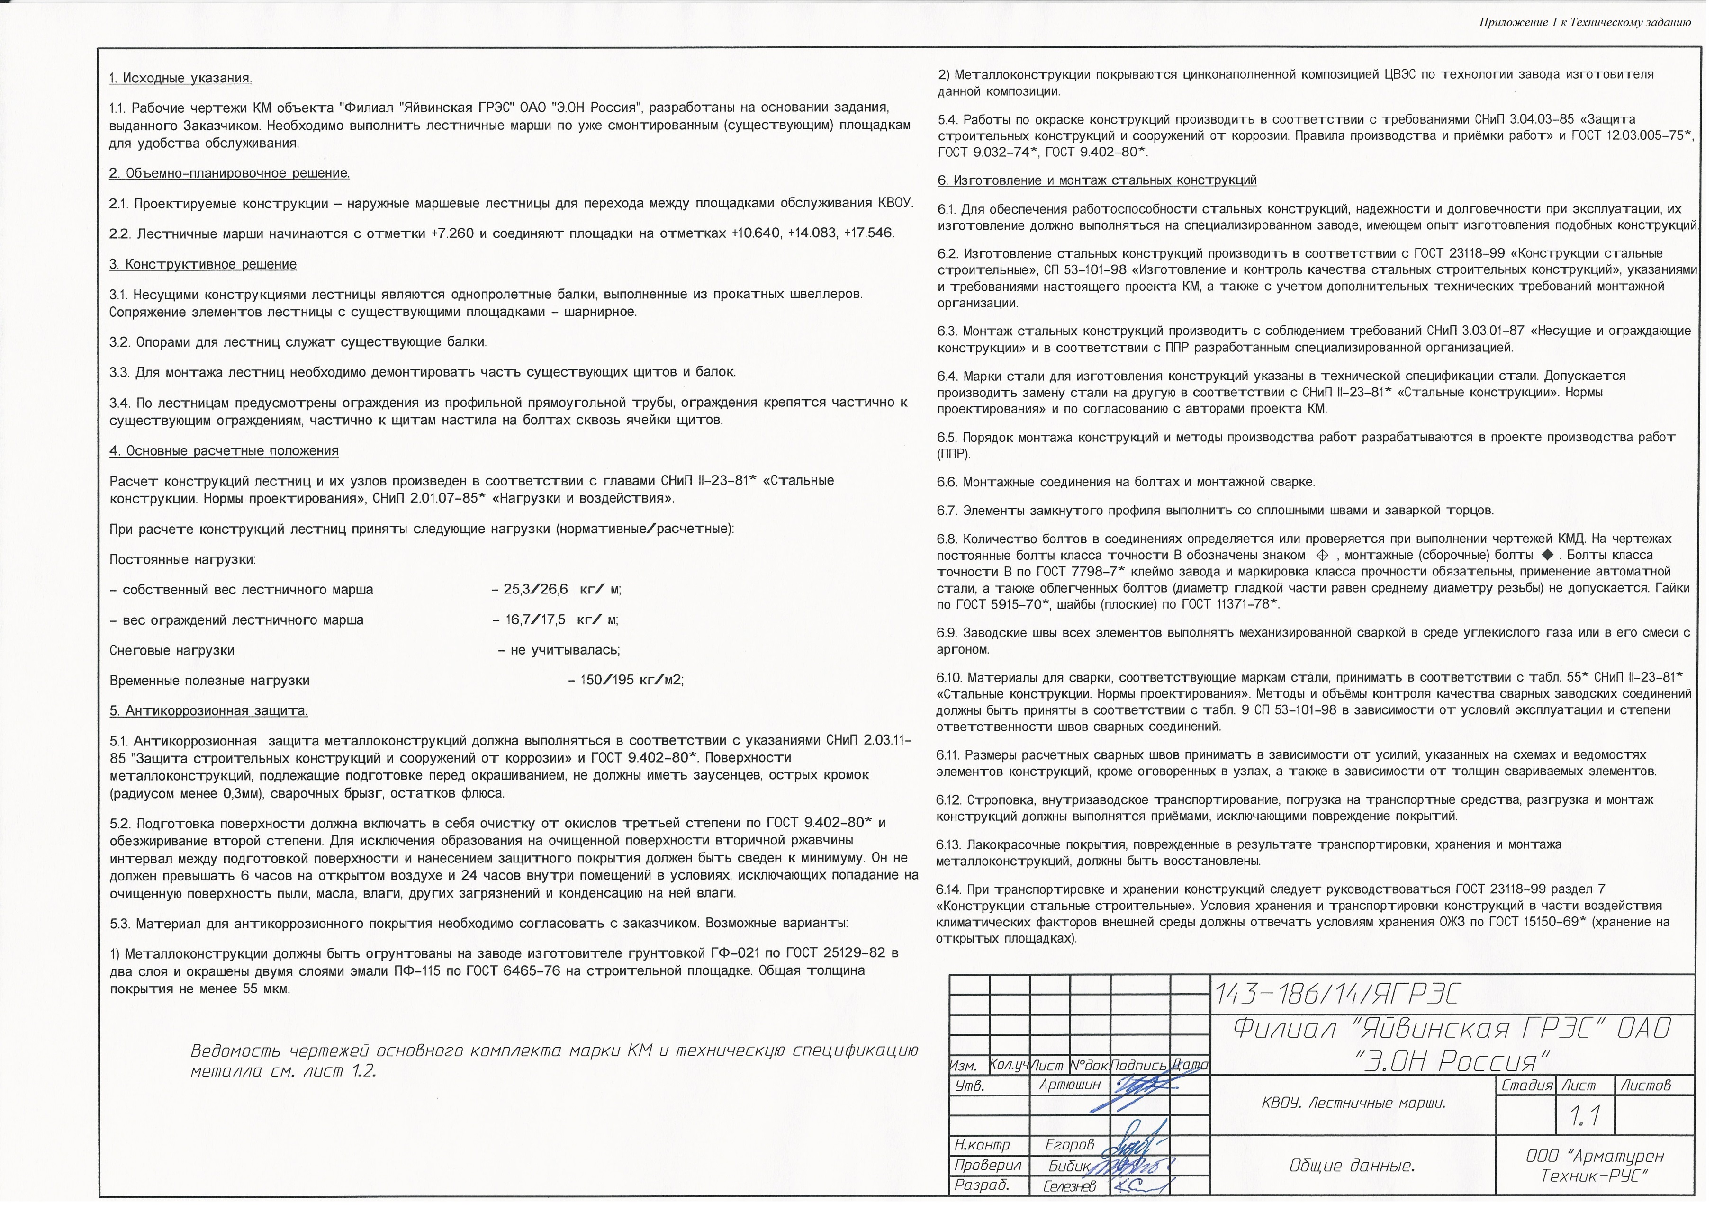

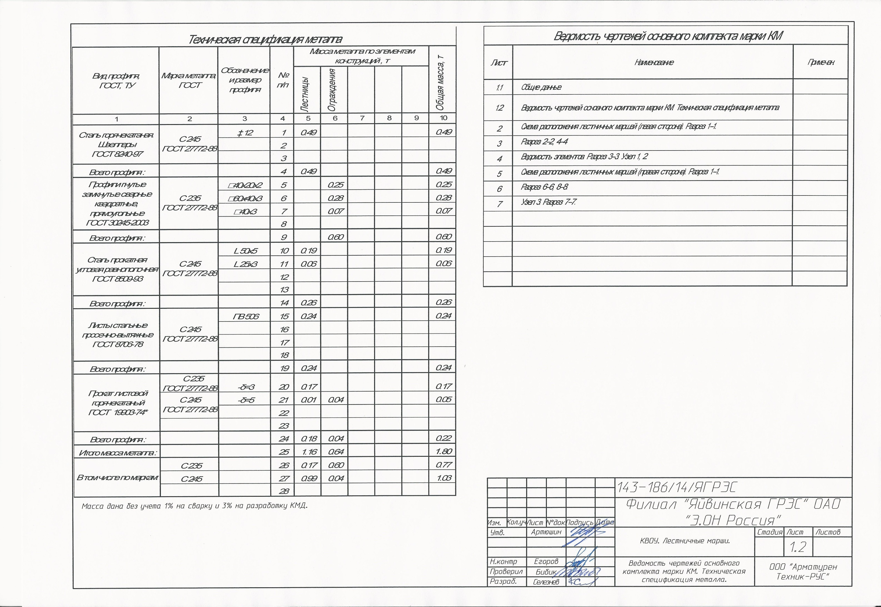

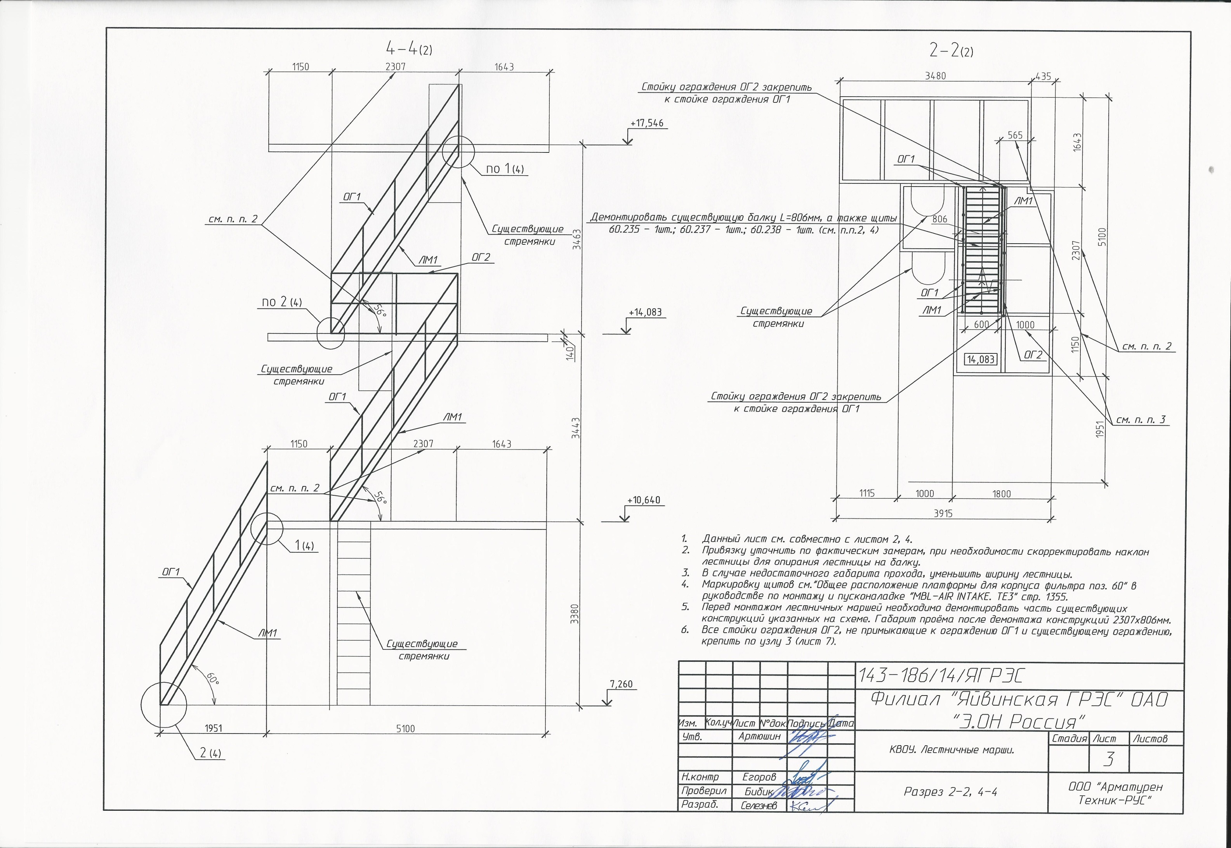

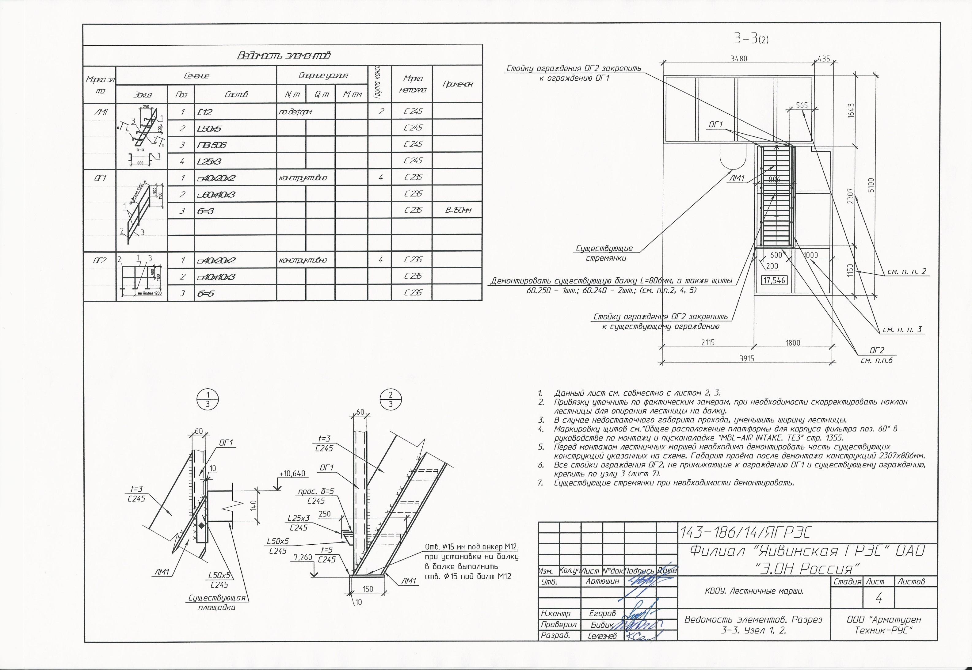

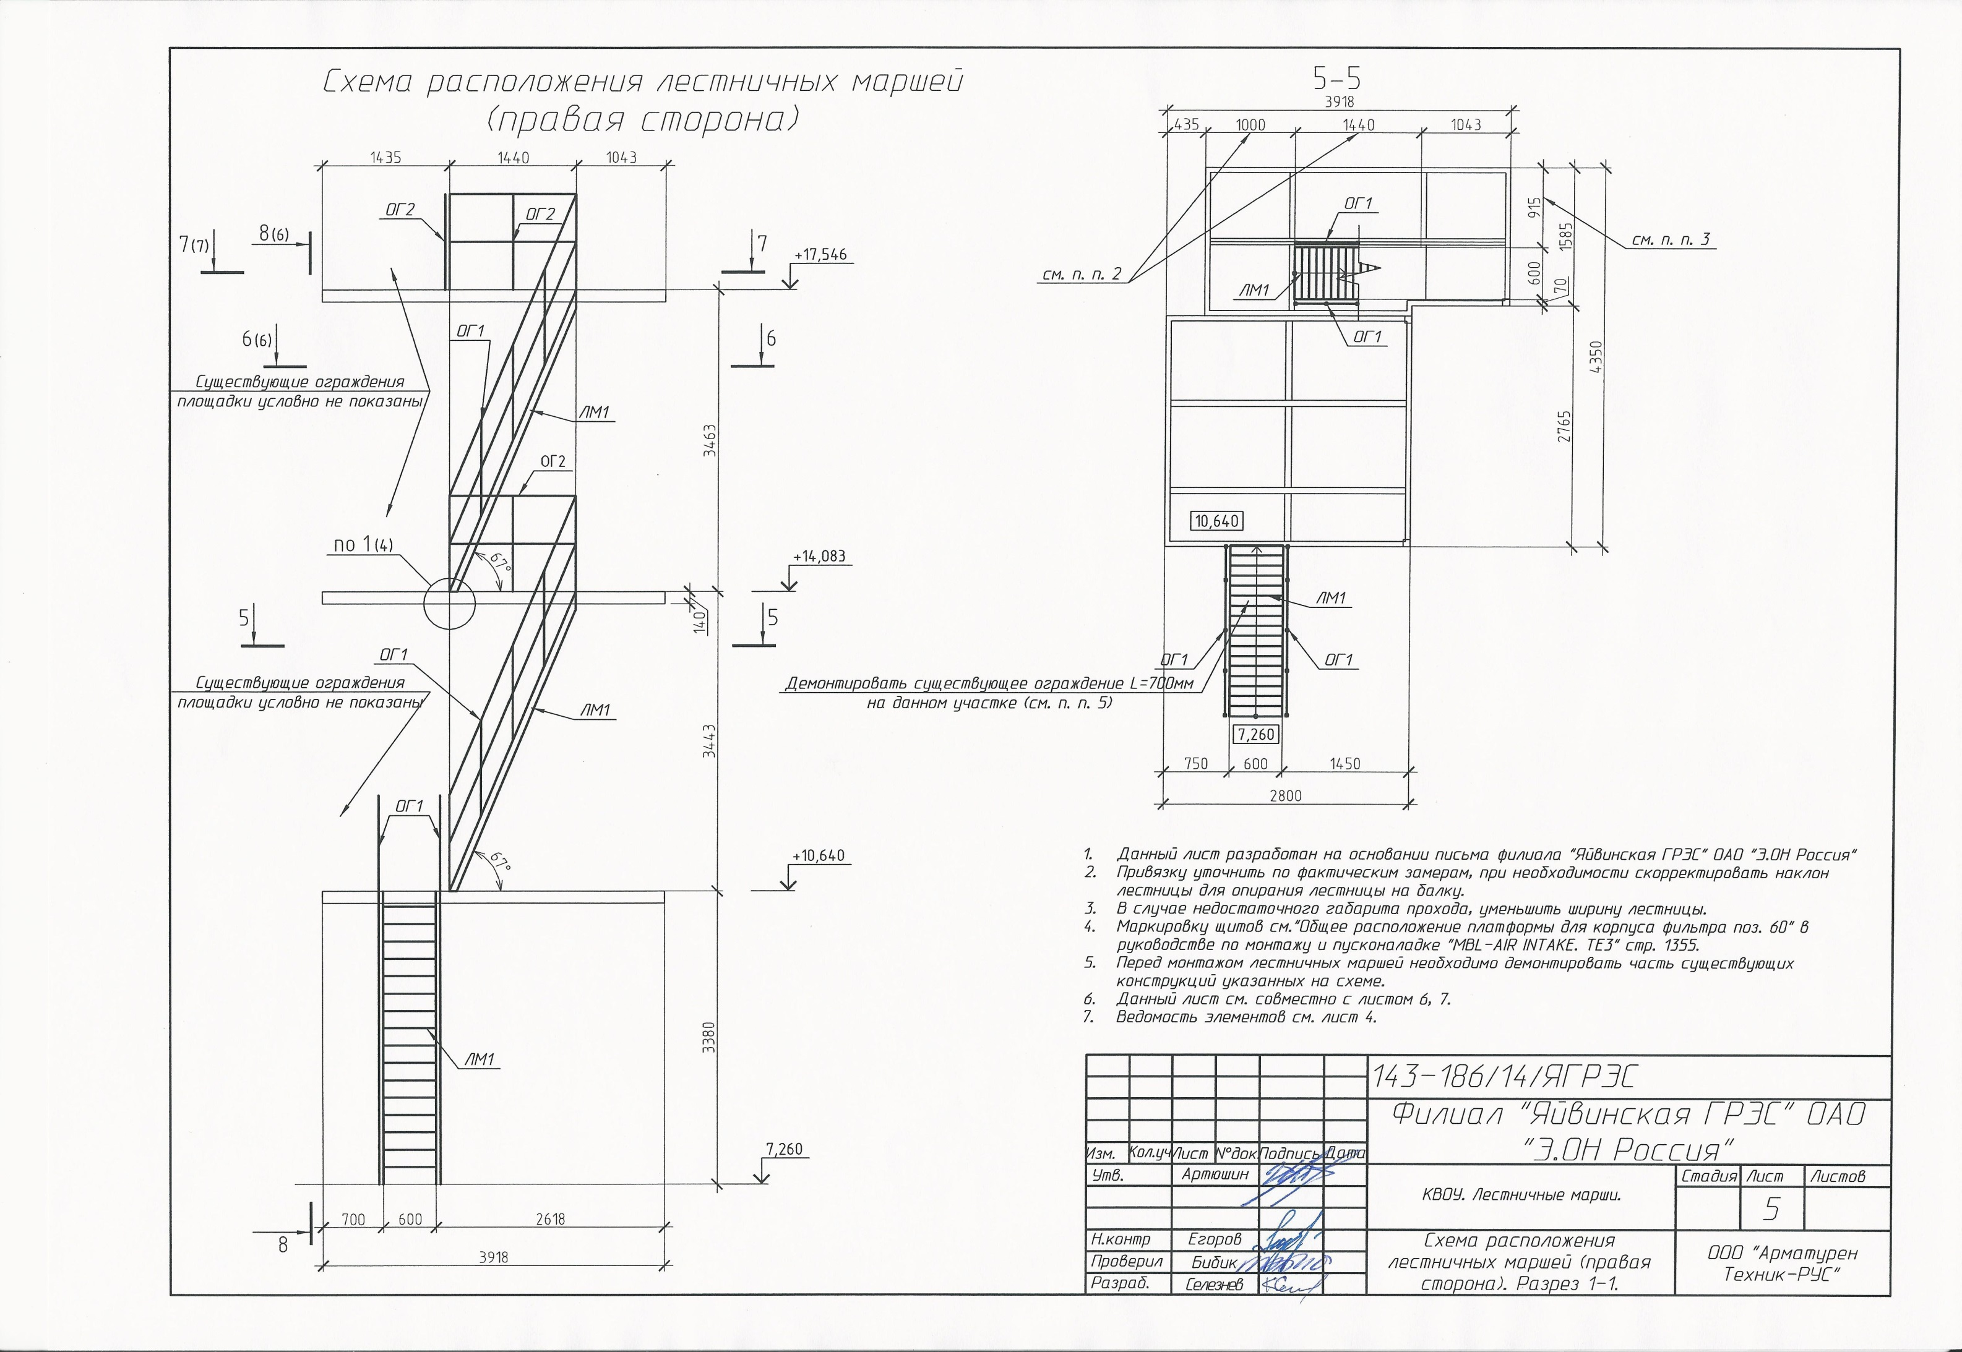

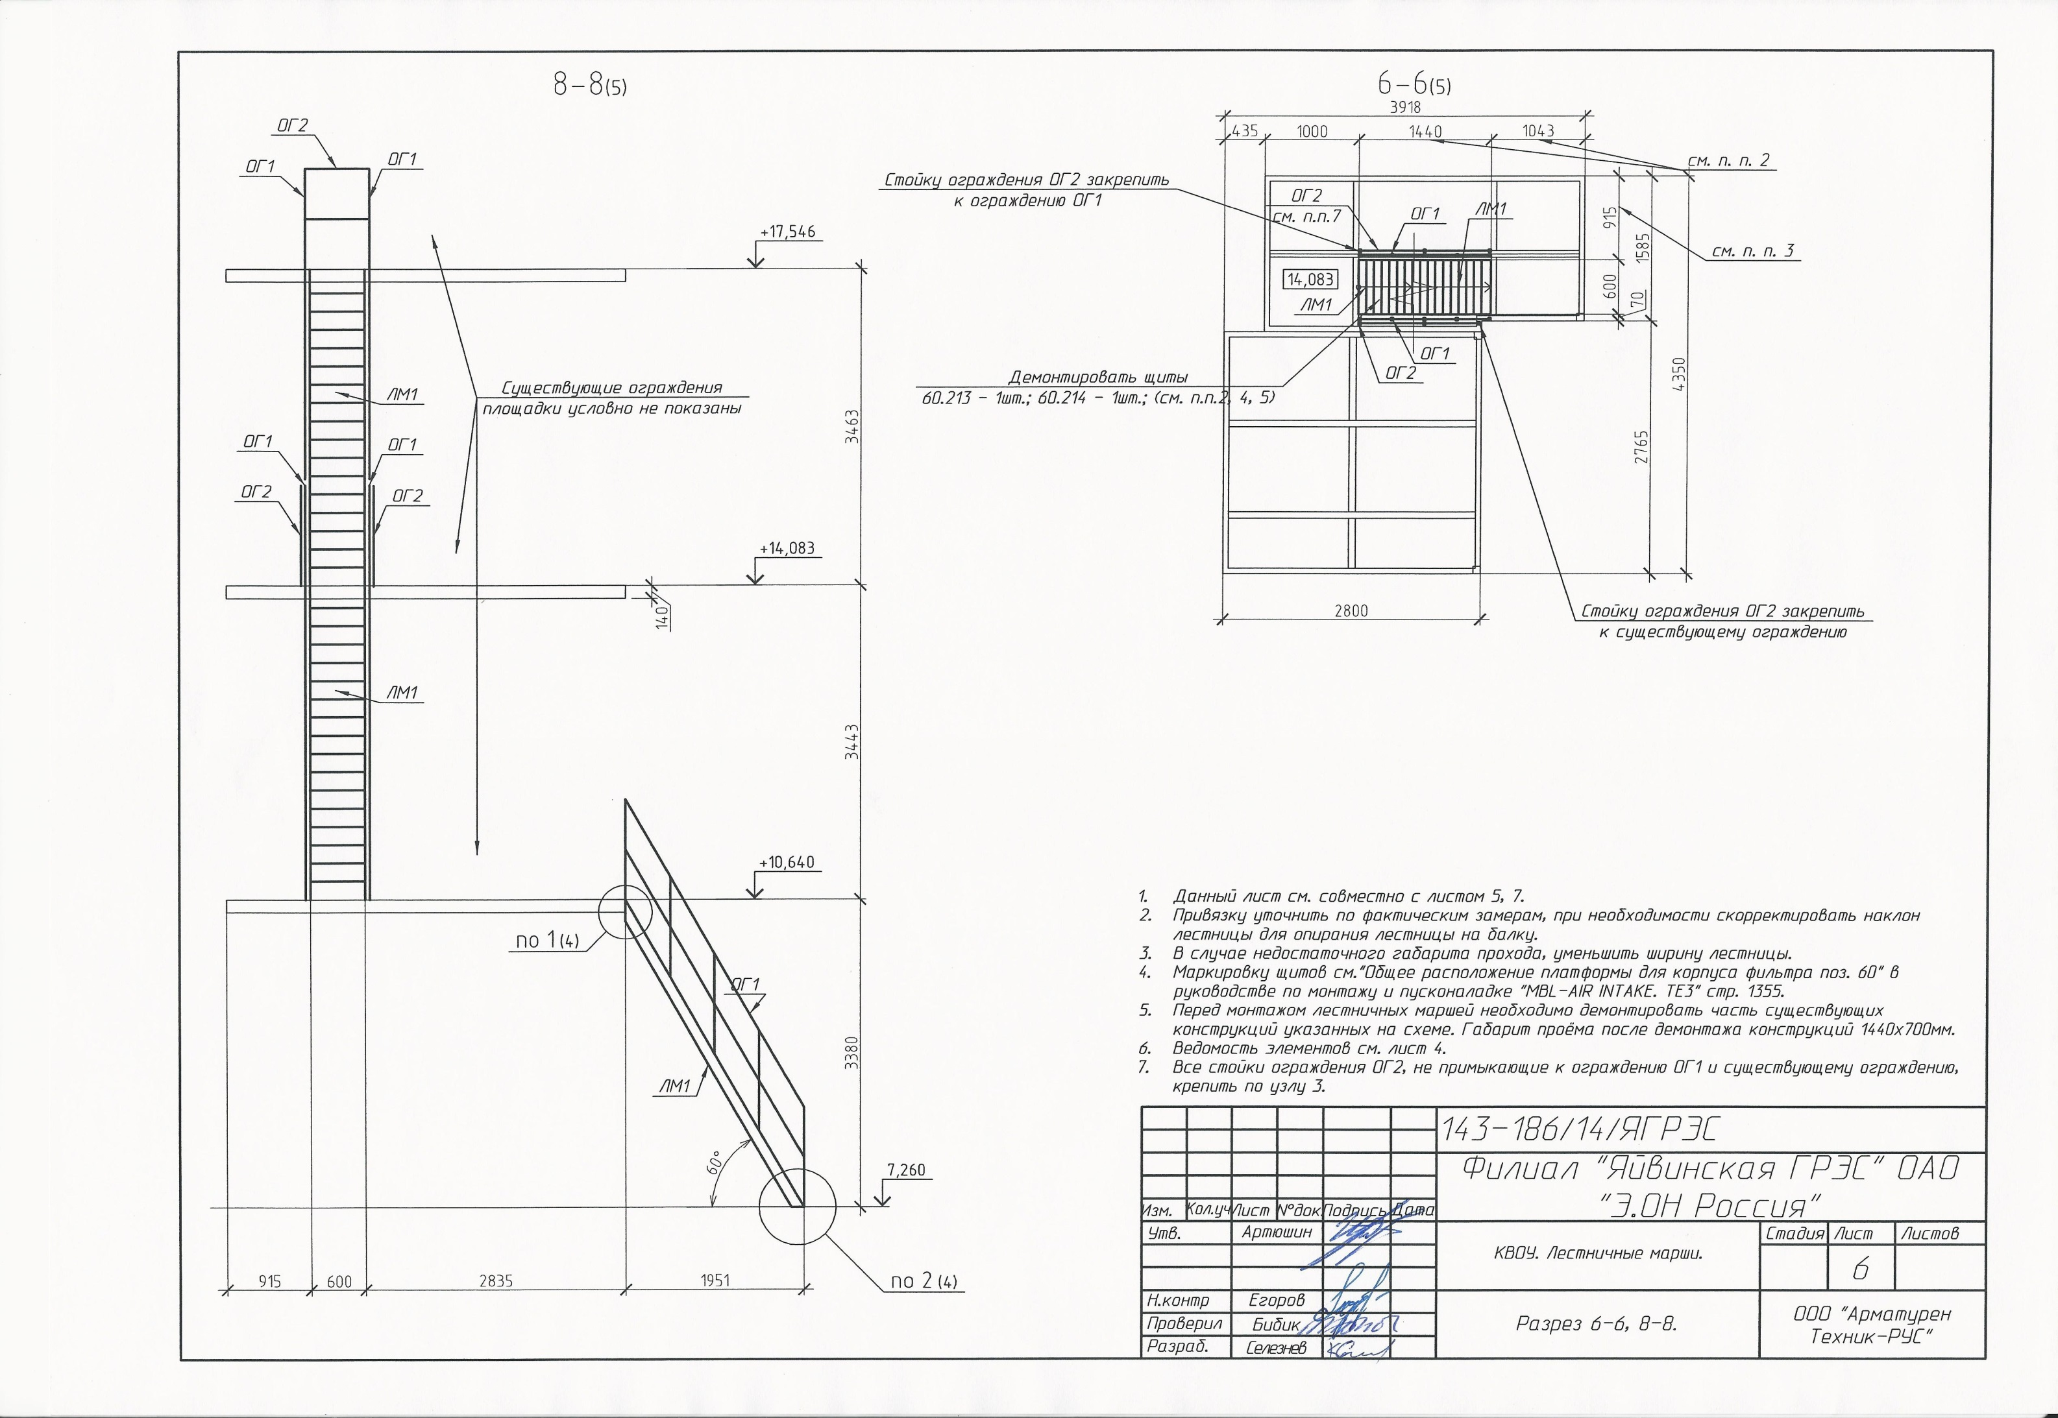

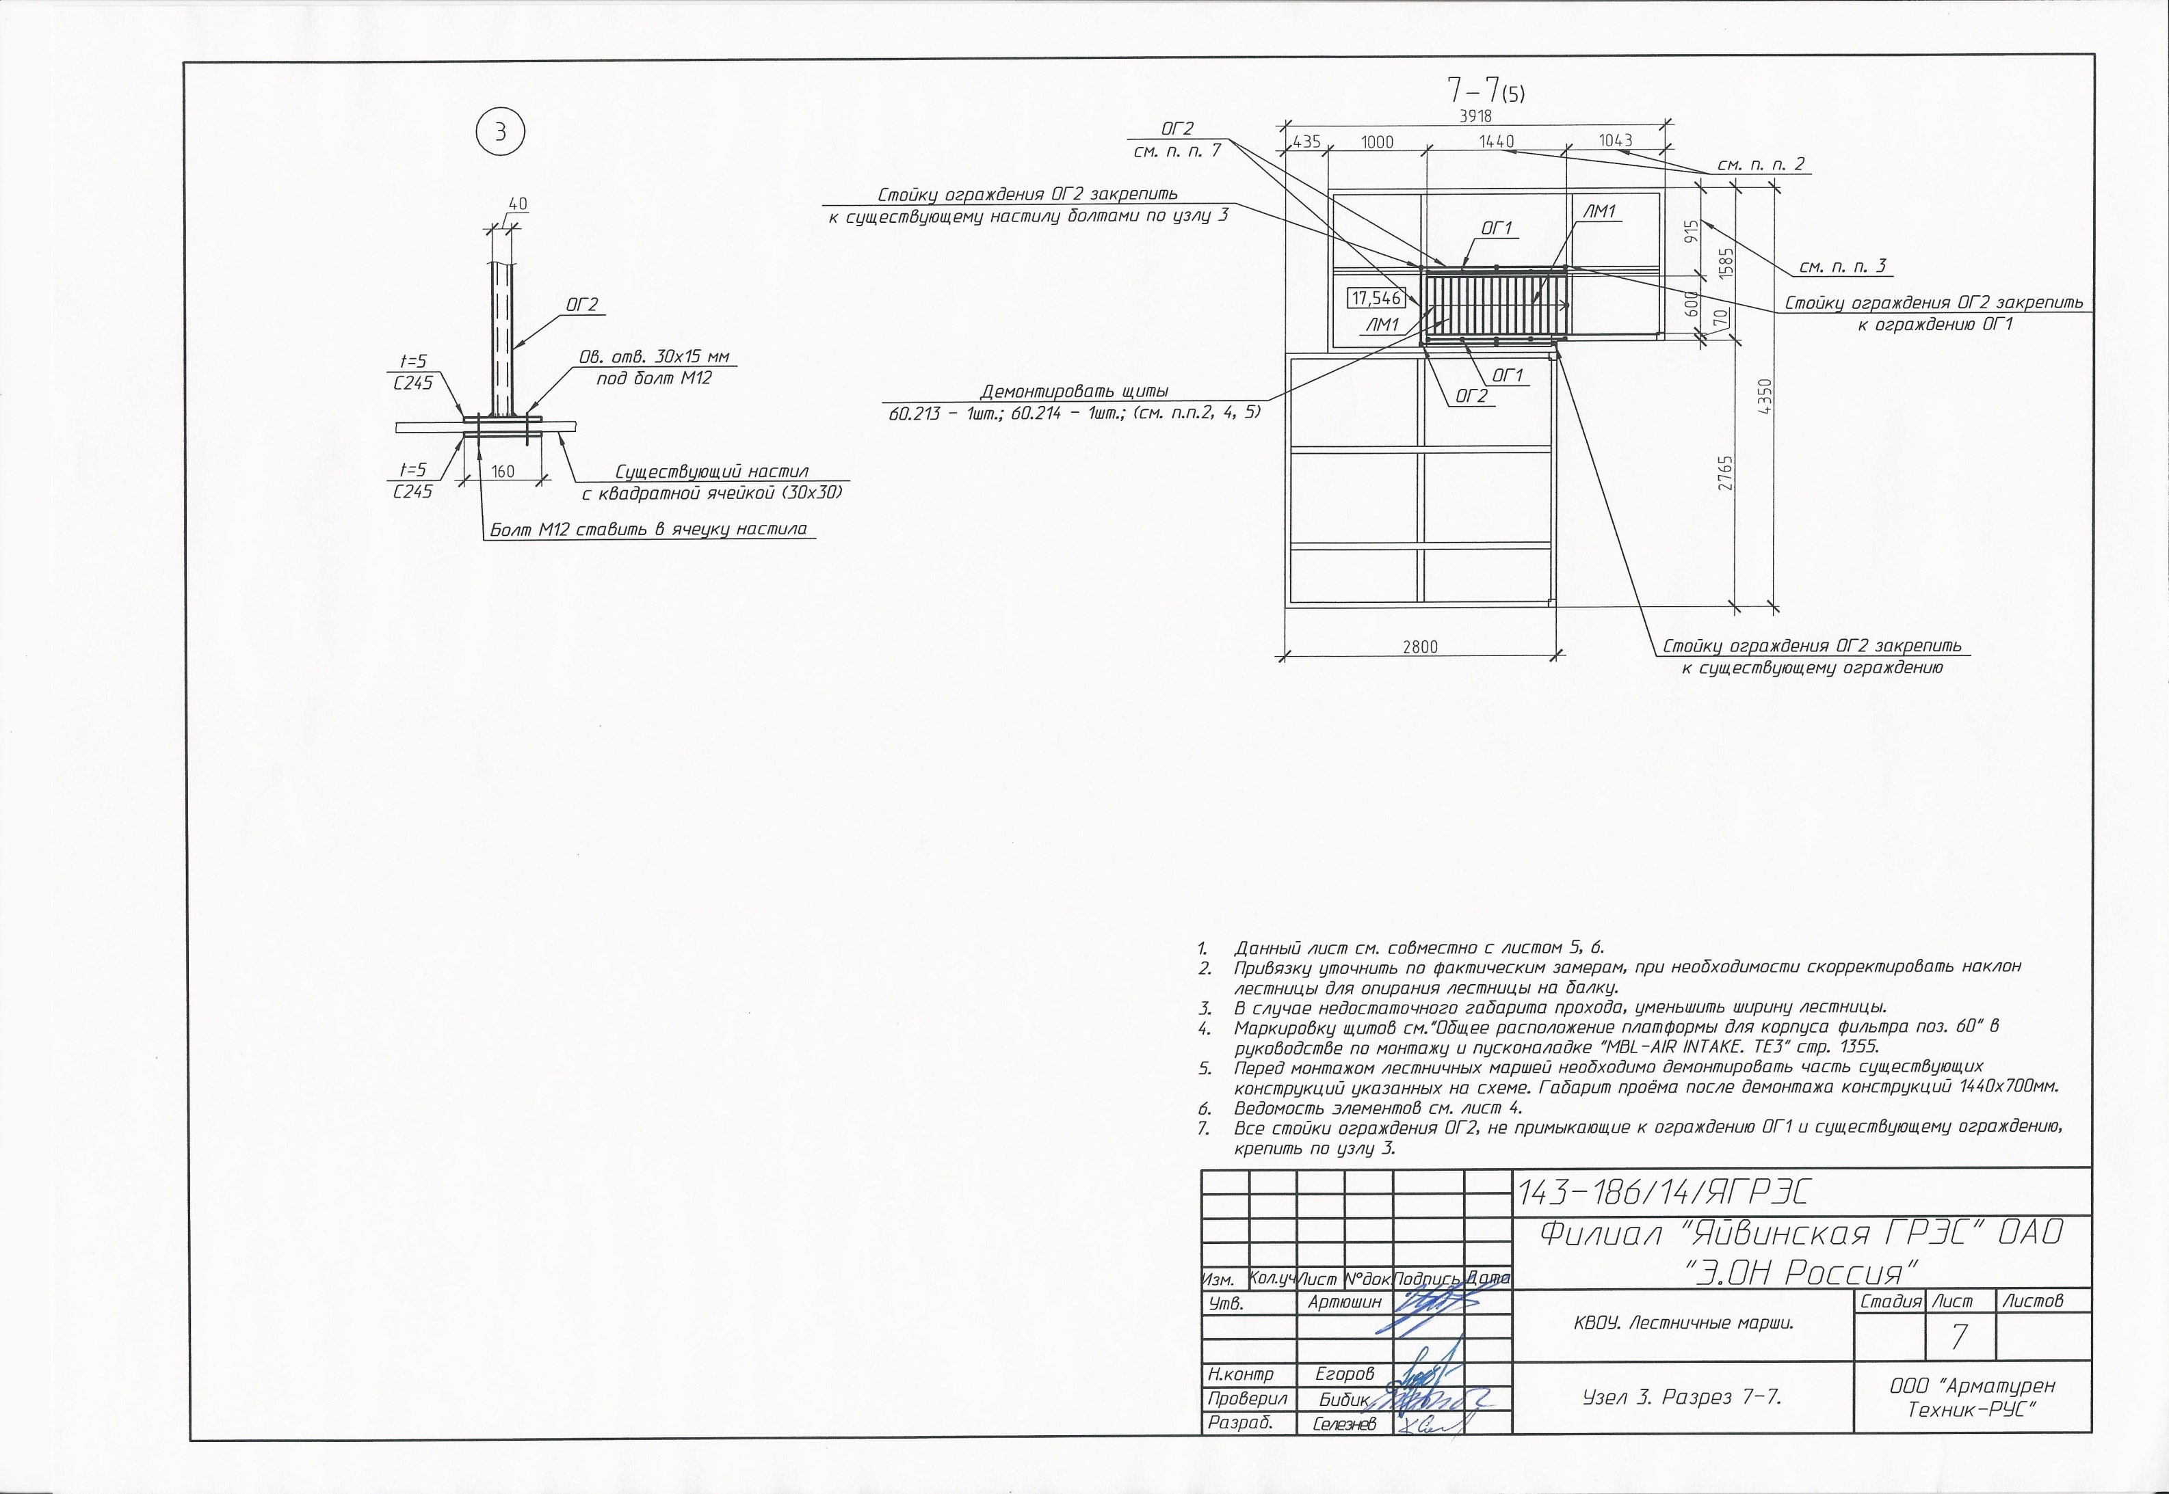

Приложение № 2 к Техническому заданию

Перечень материалов поставляемых Подрядчиком

Материалы в соответствии с Технической спецификацией Проекта № 143-186/14/ЯГРЭС «Модернизация площадок обслуживания, фильтрующих элементов, установка системы импульсной очистки фильтров 1 ступени»

Техническая спецификация металла
Вид профиля,  ГОСТ, ТУ | Марка металла ГОСТ | Обозначение и размер профиля | №  п/п | Масса металла по элементам конструкций, т |  |  |  |  | Общая масса, т.
 |  |  |  | Лестницы | Ограждения |  |  |  | Общая масса, т.
1 | 2 | 3 | 4 | 5 | 6 | 7 | 8 | 9 | 10
Сталь горячекатаная.  Швеллеры  ГОСТ 8240-97 | С 245  ГОСТ 27772-88 | ‡12 | 1 | 0,49 |  |  |  |  | 0,49
Сталь горячекатаная.  Швеллеры  ГОСТ 8240-97 | С 245  ГОСТ 27772-88 |  | 2
Сталь горячекатаная.  Швеллеры  ГОСТ 8240-97 | С 245  ГОСТ 27772-88 |  | 3
Всего профиля: |  |  | 4 | 0,49 |  |  |  |  | 0,49
Профили гнутые замкнутые сварные квадратные, прямоугольные ГОСТ 30245-2003 | С 235  ГОСТ 27772-88 | □40х20х2 | 5 |  | 0,25 |  |  |  | 0,25
 | С 235  ГОСТ 27772-88 | □60х40х3 | 6 |  | 0,28 |  |  |  | 0,28
 | С 235  ГОСТ 27772-88 | □40х3 | 7 |  | 0,07 |  |  |  | 0,07
 | С 235  ГОСТ 27772-88 |  | 8
Всего профиля |  |  | 9 |  | 0,60 |  |  |  | 0,60
Сталь прокатная угловая равнополочная ГОСТ 8509-93 | С 245  ГОСТ 27772-88 | L50х5 | 10 | 0,19 |  |  |  |  | 0,19
Сталь прокатная угловая равнополочная ГОСТ 8509-93 | С 245  ГОСТ 27772-88 | L25х3 | 11 | 0,06 |  |  |  |  | 0,06
Сталь прокатная угловая равнополочная ГОСТ 8509-93 | С 245  ГОСТ 27772-88 |  | 12
Сталь прокатная угловая равнополочная ГОСТ 8509-93 | С 245  ГОСТ 27772-88 |  | 13
Всего профиля: |  |  | 14 | 0,26 |  |  |  |  | 0,26
Листы стальные просечно-вытяжные ГОСТ 8706-78 | С 245  ГОСТ 27772-88 | ГВ 506 | 15 | 0,24 |  |  |  |  | 0,24
Листы стальные просечно-вытяжные ГОСТ 8706-78 | С 245  ГОСТ 27772-88 |  | 16
Листы стальные просечно-вытяжные ГОСТ 8706-78 | С 245  ГОСТ 27772-88 |  | 17
Листы стальные просечно-вытяжные ГОСТ 8706-78 | С 245  ГОСТ 27772-88 |  | 18
Всего профиля: |  |  | 19 | 0,24 |  |  |  |  | 0,24
Прокат листовой горячекатаный ГОСТ 19903-74* | С 235 ГОСТ 27772-88 | -δ=3 | 20 | 0,17 |  |  |  |  | 0,17
Прокат листовой горячекатаный ГОСТ 19903-74* | С 245  ГОСТ 27772-88 | -δ=5 | 21 | 0,01 | 0,04 |  |  |  | 0,05
Прокат листовой горячекатаный ГОСТ 19903-74* | С 245  ГОСТ 27772-88 |  | 22
Прокат листовой горячекатаный ГОСТ 19903-74* |  |  | 23
Всего профиля: |  |  | 24 | 0,18 | 0,04 |  |  |  | 0,22
Итого масса металла: |  |  | 25 | 1,16 | 0,64 |  |  |  | 1,8
В том числе по маркам | С 235 |  | 26 | 0,17 | 0,60 |  |  |  | 0,77
В том числе по маркам | С 245 |  | 27 | 0,99 | 0,04 |  |  |  | 1,03
В том числе по маркам |  |  | 28
Масса дана без учета 1% на сварку и 3% на разработку КМД.

